Федеральное государственное образовательное учреждение

высшего профессионального образования

Санкт-Петербургский государственный университет

Институт «Высшая школа менеджмента»

**создание базы** **экспертов для «Газпромнефть НТЦ» на основе анализа данных о деятельности ВУЗов**

Выпускная квалификационная работа

студентки 4 курса бакалаврской программы,

профиль – Информационный менеджмент,

**САЙРАНОВОЙ Анастасии Федоровны**

*(подпись)*

Научный руководитель:

д. т. н.,

профессор кафедры информационных

технологий в менеджменте,

**ГАВРИЛОВА Татьяна Альбертовна**

*(подпись)*

Санкт-Петербург

2022

ЗАЯВЛЕНИЕ О САМОСТОЯТЕЛЬНОМ ХАРАКТЕРЕ КУРСОВОЙ РАБОТЫ

Я, Сайранова Анастасия Федоровна, студентка 4 курса направления Менеджмент профиля подготовки – Информационный менеджмент, заявляю, что в моей̆ курсовой̆ работе на тему «Разработка системы поиска экспертов для «Газпромнефть НТЦ» на основе анализа научных публикаций ВУЗов» представленной̆ в офис бакалаврской̆ программы для публичной̆ защиты, не содержится элементов плагиата.

Все прямые заимствования из печатных и электронных источников, а также из защищенных ранее курсовых и выпускных квалификационных работ, кандидатских и докторских диссертаций имеют соответствующие ссылки.

Я ознакомлена с пунктом 12.4.14 «Правил обучения на бакалаврской̆ программе ВШМ СПбГУ» «обнаружение в ВКР студента элементов плагиата (контекстуальное или прямое заимствование текста из печатных и электронных оригинальных источников, а также из защищенных ранее выпускных квалификационных работ, кандидатских и докторских диссертаций без соответствующих ссылок) является основанием для выставления за курсовую работу оценки «неудовлетворительно».



**_________________________________**

*(подпись)*

«13» апреля 2021 года

**ОГЛАВЛЕНИЕ**

Введение 5

Глава 1. Обзор теоретических материалов 7

1.1. Модель исследования стратегических партнерств с университетами 7

1.2. Теоретические основы баз данных 11

1.2.1. Основные понятия 12

1.2.2. Модели представления данных 12

1.2.3. Реляционные базы данных 14

Глава 2. Описание компании ПАО «Газпром нефть» и ООО «Газпромнефть нтц» 22

2.1. Общее описание компании «Газпром Нефть» 22

2.1.1. Миссия и цели компании 23

2.1.2. Структура компании 24

2.2. Описание компании «Газпром нефть НТЦ» 25

2.3. Описание управленческой проблемы поиска экспертов 27

Глава 3. Создание базы экспертов из патнерских вузов 33

3.1 Обзор системы распространения знаний компании 33

3.2 Реализация базы данных 34

3.2.1. Сбор требований и формализация бизнес-запроса 34

3.2.2. Этапы создания базы данных 38

3.2.2. Построение инфологической модели базы данных 39

3.2.3. Сбор данных 43

3.2.4. Ввод и редактирование данных 44

3.2.4. Вывод информации с использованием аналитических отчетов 44

Заключение 52

Список использованной литературы 54

Приложение 1 57

Приложение 2 61

# Введение

Выпускная квалификационная работа (ВКР) посвящена созданию базы данных о внешних экспертов для компании «Газпромнефть НТЦ» на основе анализа данных о деятельности ВУЗов.

ПАО «Газпром Нефть» — это российская вертикально-интегрированная нефтяная компания. Основные виды ее деятельности это: поиск месторождений углеводородов, добыча и реализация нефти и газа, а также производство и сбыт нефтепродуктов.

Одно из ее ключевых технологических подразделений – Научно-технический центр (НТЦ), чья главная задача: «повышение нефтедобычи и ее эффективности за счет внедрения новых технологий». Научно-технический центр совмещает научные исследования, разработку технологий добычи нефти и дистанционное управление высокотехнологичными производственными процессами. Одной из ключевых задач подразделения также является обучение сотрудников ПАО новым технологиям добычи нефти.

Актуальность данной работы обусловлена высокой заинтересованностью компании и НТЦ, в частности, в привлечении топовых российских и зарубежных ВУЗов к реализации высокотехнологичных проектов. Специалистов, обладающих знаниями, необходимыми для работы над проектами НТЦ на рынке труда очень немного, поэтому компания заинтересована в долгосрочном сотрудничестве с ВУЗами-партнерами и привлечении большего числа их сотрудников к научной деятельности в рамках проектов «Газпромнефти».

Примером проекта, реализованного с привлечением внешних экспертов, может служить разработка инновационных материалов на стыке физики, химии и цифровых технологий. Совместно со «Сколтехом» и Институтом высоких давлений РАН в компании был разработан первый сверхтвердый образец, сравнимый по твердости с алмазом, но гораздо более дешевый в производстве. Внутри НТЦ ежегодно реализуются десятки подобных проектов.

Исходя из этого, в компании возник запрос на создание базы экспертов и более совершенного способа организации и хранения данных о проектах, реализуемых университетами, для их дальнейшего анализа.

Таким образом, целью данной работы является реализация базы данных о внешних экспертах для «Газпромнефть НТЦ» на основе анализа данных о деятельности ВУЗов.

Задачи работы, которые следуют из данной цели это:

1. Изучить основы проектирования баз данных
2. Собрать требования сотрудников «Газпромнефть НТЦ» к базе данных
3. Спроектировать модель базы данных
4. Собрать данные согласно выдвинутым требованиям
5. Реализовать базу данных в корпоративной системе компании
6. Провести анализ полученных данных о деятельности ВУЗов
7. Реализовать инструмент для сотрудников для поиска нужных экспертов.

Объектом исследования является «Газпромнефть НТЦ», предметом исследования – создание базы экспертов для «Газпромнефть НТЦ».

Так, в Главе 1 данной ВКР, во-первых, рассматривается вопрос об актуальности сотрудничества бизнеса с академической средой и приведена модель, по которой компания может оценивать результаты партнерств с университетами для развития внутренней инновационной экосистемы, а также рассмотрены теория и основы проектирования баз данных для дальнейшего использования в практической части работы.

Во второй главе ВКР дано описание компании и ее деятельности с упором на деятельность научно-технического центра, его экспертизы и важности для работы компании, описана управленческая проблема и бизнес-запрос, который возник со стороны сотрудников блока научного инжиниринга компании.

В Главе 3 поэтапно описана методика создания базы данных: сбор требований, построение инфологической модели базы данных, ее практическая реализация, сбор данных и загрузка, а также вывод информации и анализ полученных данных с использованием аналитических отчетов.

# Глава 1. Обзор теоретических материалов

## 1.1. Модель исследования стратегических партнерств с университетами

Российская экономика остается сырьевой. По данным Росстата, на долю нефтегазового сектора ВВП России в 2020 году приходилось 15,2%. [1]От ситуации на сырьевых рынках в значительной степени зависит положение российской экономики. Усиливающаяся глобализация, в свою очередь, обостряет конкуренцию между странами, и основной составляющей соперничества становится технологическая сфера, поэтому российские компании на данный момент сфокусированы на создании сильной инновационной системы развития и внедрении технологических инноваций, в том числе на предприятиях нефтегазового сектора, для получения конкурентных преимуществ. Одним из важных факторов построения такой инновационной системы является интеграция науки и промышленности[2].

Для многих компаний университеты и другие научные организации уже стали важными стратегическими партнерами в области внедрения технологических инноваций. Эти отношения давно являются основой корпоративных исследований и разработок (НИОКР) — для создания фундамента академических знаний для решений конкретных бизнес-задач. Уже давно сотрудничество с университетами служит не только способом обеспечения потока новоиспеченных талантов в компании, но и важнейшим механизмом построения более широкой инновационной экосистемы[3].

В зарубежной литературе [Mascarenhas C., Ferreira J. J., Marques C, 2018] уже достаточно широко освещена тема стратегических партнерств бизнеса с ВУЗами[4]. Это объясняется тем, что в западных странах применять такие практики сотрудничества начали уже давно[5]. Самый яркий пример подобного взаимодействия – инновационная система кремниевой долины в США, где университеты являются основными заинтересованными сторонами в инновационном сообществе, которое также включает корпорации, государственные структуры, венчурных инвесторов и предпринимателей[6].

Также проведено множество исследований, посвященных тому, как компаниям выстраивать партнерские отношения с ВУЗами и другими научными организациями. Так, в статье итальянских авторов [Schiuma G., Carlucci D., 2018] «Управление стратегическими партнерствами с университетами в инновационных экосистемах» предлагается методика исследования, описанная авторами, для понимания того, как бизнесу устанавливать и развивать стратегические партнерские отношения с университетами в инновационных экосистемах, направленные на поддержку развития предпринимательского и инновационного потенциала компаний, а также представлена интегрированная модель, изображенная на рисунке 1, для изучения того, как университеты и компании устанавливают, управляют и оценивают отношения сотрудничества для развития научного и инновационного потенциала[7].

1. Управление стратегическим партнерством с ВУЗами в инновационных экосистемах

*Источник:* [Schiuma G., Carlucci D., 2018[8]]

Авторы выделяют четыре ключевых фактора успешного управления стратегическими партнерствами с университетами в инновационных экосистемах: сетевая динамика, организационные подразделения на базе университетов, способность компании к стратегическому партнерству с университетами и разработка и управление инициативами.

Рассмотрим ниже в таблице 1 каждый из этих факторов как исследовательскую перспективу. В таблице приведены факторы, ключевые вопросы исследования партнерств, а также перечни основных результатов исследований, которые должны быть получены для дальнейшей работы и построения инновационных исследовательских экосистем в компании.

1. Ключевые вопросы исследования партнерств с университетами

*Источник:* [Schiuma G., Carlucci D., 2018 ]

|  |  |  |
| --- | --- | --- |
| **Фактор** | **Ключевой вопрос** | **Аспекты для изучения** |
| Сетевая динамика | Какова динамика нетворкинга, характеризующая развитие предпринимательского капитала инновационных систем на базе университетов? | (i) Определение основных аспектов и характеристик развития инновационного капитала экосистем на базе университетов;  (ii) Оценка развития предпринимательского капитала инновационных экосистем;  (iii) Оценка динамики и результатов совместного корпоративного обучения в инновационных экосистемах;  (iv) Определение основы для разработки, внедрения и оценки университетских стратегий и управленческих действий, направленных на стимулирование развития предпринимательского капитала в инновационных экосистемах. |
| Организационные подразделения | Каковы характеристики и структуры университетских организационных подразделений, направленных на развитие партнерств с бизнесом? | (i) Определение таксономии партнерских отношений с университетами, начиная от специальных отношений и заканчивая структурированными партнерствами, и классификация университетских организационных подразделений, поддерживающих отношения между университетами и компаниями;  (ii) Определение критических факторов, влияющих на взаимоотношения университетских организационных подразделений с компаниями инновационной экосистемы;  (iii) Описание мероприятий и ключевых стратегических программ, осуществляемых университетскими организационными подразделениями для содействия развитию внутреннего предпринимательства |
| Способность компании к стратегическому партнерству | Каковы организационные модели и факторы, влияющие на способность компании устанавливать успешные партнерские отношения с университетами для развития инновационного потенциала? | (i) Определение ключевых характеристик и аспектов предпринимательского и инновационного развития компаний в рамках инновационных экосистем;  (ii) Понимание факторов, позволяющих компаниям устанавливать успешные партнерские отношения с университетами для поддержки стратегий и инициатив предпринимательского и инновационного развития;  (iii) Таксономия организационных моделей, отличающих успешные совместные партнерства между университетом и бизнесом |
| Разработка и управление инициативами | Какова основа для поддержки университетов и компаний в управлении и оценке партнерских инициатив в целях развития инновационного потенциала? | (i) Определение стратегической модели для разработки партнерских инициатив между университетом и компанией;  (ii) Схема системы оценки эффективности и набор показателей для оценки деятельности университетов по развитию инновационной экосистемы;  (iii) Определение модели управления университетскими инициативами по предпринимательскому и инновационному развитию компаний инновационной экосистемы |

Авторы статьи предлагают данную модель для структурированного и комплексного изучения партнерств с ВУЗами. Для дальнейшей работы над внутренней системой по работе с ВУЗами в компании «Газпромнефть» эта модель также сможет быть использована для определения того, как компания должна оценивать существующие партнерства.

Данное исследование также подтверждает важность как эффективного управления стратегического партнерства с ВУЗами для российских компаний, так и описывает, на какие аспекты бизнес должен обратить внимание. Для решения этой управленческой задачи в компании «Газпромнефть» сможет применяться база данных, созданная в ходе работы над ВКР, так как помимо поиска экспертов, сотрудники также смогут получать оцифрованную информацию о совместных проектах ПАО с университетами.

## 1.2. Теоретические основы баз данных

Для создания базы данных об экспертах, которых сотрудники НТЦ и других подразделений, могут привлекать из ВУЗов для реализации каких-либо инновационных проектов, необходимо изучить теоретические основы того, как работают базы данных.

### 1.2.1. Основные понятия

Важнейшим термином в теории баз данных является *информация.*

*Информация* – это сведения независимо от формы их представления или решение проблемы неопределённости. Иными словами, под информацией можно понимать любые сведения о каком-либо событии, процессе, объекте[9].

*Данные* – это информация, представленная в определенном, структурированном виде, позволяющем автоматизировать сбор информации, хранение и дальнейший анализ человеком или компьютером[10].

В свою очередь, в некоторых работах [Тарасов С. В., 2018] базы данных определяются как структурированные поименованные хранилища информации[11].

Более широкое определение может было сформулировано следующим образом:

*База данных* – это именованная совокупность данных, отражающая состояние объектов и их отношений в рассматриваемой предметной области. Иначе, это совокупность взаимосвязанных данных при такой минимальной избыточности, которая допускает их использование оптимальным образом для одной или нескольких задач в определенной предметной области. БД состоит из множества связанных файлов[12].

*Система управления базами данных (СУБД)* – это совокупность языковых и программных средств, предназначенных для создания, ведения и совместного использования БД многими пользователями[13].

Особенностью СУБД является наличие процедур для ввода и хранения не только самих данных, но и описаний их структуры. Файлы, снабженные описанием хранимых в них данных и находящиеся под управлением СУБД, называются банками данных, или же базами данных.

### 1.2.2. Модели представления данных

База данных может быть основана на одной из нескольких существующих моделей представления данных.

*Модель* – способ структурирования данных, описания взаимосвязей между данными.

Требования, предъявляемые к моделям, можно описать следующим образом:

• Модель должна быть достаточно универсальной, позволяя работать с данными различной структуры и сложности.

• Модель должна допускать автоматическую обработку данных, т.е. должна быть реализуема программными средствами.

• Модель должна быть наглядной, «прозрачной». Поскольку задача описания структуры данных средствами выбранной модели возлагается на разработчика (человека), чем сложнее модель – тем труднее избежать ошибок при проектировании.

Существует несколько моделей представления данных. Ниже описаны основные из них.

**Иерархическая модель.** Данный тип модели представляет данные в виде иерархии (рисунок 2), поэтому она хорошо подходит для описания объектов, находящихся между собой в отношении подчинения. Например, для создания схемы организационной структуры компании. Также может быть использована для описания объектов, которые являются составными частями друг друга.

1. Иерархическая модель данных

*Источник:* [Составлено автором]

**Сетевая модель.** Данный вид модели представляет собой развитие идеи предыдущего типа моделей (рисунок 3). Она может описывать более сложные типы отношений между объектами, не только отношения подчинения или «часть-целое». Однако расширение функционала вызывает за собой сложности в реализации модели и трудности манипулирования данными.

1. Сетевая модель данных

*Источник:* [Составлено автором]

**Реляционная модель.** В этом типе модели данные представляются в виде таблиц, состоящих из строк и столбцов (рисунок 4). При этом каждая строка данных содержит информацию о конкретном объекте/наблюдении данных, а каждый столбец содержит данные об определенном признаке объектов. Модель также содержит связи между таблицами – для описания взаимосвязей между объектами. Данная модель данных является самой распространенной на данный момент – она проста в исполнении и проектировании и универсальна.

1. Реляционная модель данных

*Источник:* [Составлено автором]

Далее речь пойдет о реляционных моделях данных, так как именно этот тип модели использовался в работе для создания базы данных.

### 1.2.3. Реляционные базы данных

Базы данных, в которых управление данными основано на реляционной модели, называются также реляционными базами данных. Строки таблиц в таких базах данных называют записями или кортежами, столбцы – полями или атрибутами.

Создателем реляционной модели является сотрудник фирмы IBM доктор Э. Ф. Кодд. Он предложил использовать для обработки данных аппарат теории множеств. В статье "A Relational Model of Data for Large Shared Data Banks", вышедшей в 1970 году, математик показал, что любое представление данных может сводиться к совокупности двумерных таблиц особого вида, известного в математике как отношение (relation[14]).

Одним из основных преимуществ предложенной Коддом модели является ее однородность. Все данные рассматриваются как хранимые в таблицах и только в таблицах. При этом каждая строка такой таблицы имеет один и тот же формат.

Также к числу преимуществ реляционного подхода относят:

* наличие небольшого числа абстракций, которые позволяют относительно просто моделировать большую часть распространенных предметных областей, оставаясь интуитивно понятными;
* наличие простого, но в то же врем мощного математического аппарата, который опирается на теорию множеств и математическую логику, что обеспечивает теоретический базис реляционного подхода к моделированию баз данных;
* возможность ненавигационного манипулирования данными без необходимости знания конкретной физической организации баз данных во внешней памяти.

Коддом также было сформулировано двенадцать правил, которым должны отвечать реляционные базы данных:

1. Правило информации. Вся информация в базе данных должна быть представлена исключительно на логическом уровне и только одним способом — в виде значений, содержащихся в таблицах.
2. Правило гарантированного доступа. Логический доступ ко всем и каждому элементу данных (атомарному значению) в реляционной базе данных должен обеспечиваться путем использования комбинации имени таблицы, первичного ключа и имени столбца.
3. Правило поддержки недействительных значений. В настоящей реляционной базе, отвечающей правилам, данных должна присутствовать поддержка недействительных значений, которые отличаются от строки символов нулевой длины, строки пробельных символов и от нуля или любого другого числа и используются для представления отсутствующих данных.
4. Правило динамического каталога, основанного на реляционной модели. Описание базы данных на логическом уровне должно быть представлено в том же виде, что и основные данные, чтобы пользователи, обладающие соответствующими правами, могли работать с ним с помощью того же реляционного языка, который применяется для работы с основными данными.
5. Правило исчерпывающего подъязыка данных. Реляционная система должна поддерживать различные языки и режимы взаимодействия с пользователем (например, режим вопросов и ответов). Однако должен существовать, по крайней мере, один язык, операторы которого можно представить в виде строк символов в соответствии с некоторым четко определенным синтаксисом и который в полной мере поддерживает все необходимые элементы.
6. Правило обновления представлений. Все данные, которые теоретически могут потребовать обновления, должны быть доступны для обновления.
7. Правило добавления, обновления и удаления. Возможность работать с таблицей как с отдельным объектом должна существовать не только при чтении данных, но и при добавлении, обновлении и удалении данных.
8. Правило независимости физических данных. Прикладные программы и утилиты для работы с данными должны на логическом уровне оставаться нетронутыми при любых изменениях способов хранения данных или методов доступа к ним.
9. Правило независимости логических данных. Прикладные программы и утилиты для работы с данными должны на логическом уровне оставаться нетронутыми при внесении в базовые таблицы любых изменений, которые теоретически позволяют сохранить нетронутыми содержащиеся в этих таблицах данные.
10. Правило независимости условий целостности. Должна существовать возможность определять условия целостности, специфические для конкретной реляционной базы данных, на подъязыке реляционной базы данных и хранить их в каталоге, а не в прикладной программе.
11. Правило независимости распространения. Реляционная СУБД не должна зависеть от потребностей конкретного пользователя/клиента.
12. Правило единственности. Если в реляционной системе есть низкоуровневый язык (обрабатывающий одну запись за один раз), то должна отсутствовать возможность использования его для того, чтобы обойти правила и условия целостности, выраженные на реляционном языке высокого уровня, который обрабатывает несколько записей за один раз.

Базу данных можно также определить как конечное множество отношений. Отношения же используются для представления сущностей и связей между сущностями.

*Отношение* – это двумерная таблица, имеющая уникальное имя и состоящая из строк и столбцов, где строки соответствуют записям, а столбцы — атрибутам. Каждая строка в таблице представляет некоторый объект реального мира или соотношения между объектами[15].

*Атрибут*, в свою очередь, – это именованный столбец таблицы. Свойства сущности (объекта реального мира), его характеристики определяются значениями атрибутов. Порядок следования атрибутов при этом по смыслу не влияет на само отношение.

Любая таблица (отношение) может быть представлена как:

$R=\{A_{1}, A_{2}… A_{n}\}$,

где $A_{i}$– заголовки столбцов отношения, которые содержат имена его атрибутов и, следовательно, все вместе отражают его схему.

Рассмотрим пример отношения ПРЕПОДАВАТЕЛЬ на примере рисунка 5 авторов из университета ИТМО [П.В. Бураков, В.Ю. Петров, 2010]. Схема отношения ПРЕПОДАВАТЕЛЬ может быть представлена так: **{Таб_ном_преп, Фамилия, Должность}**.

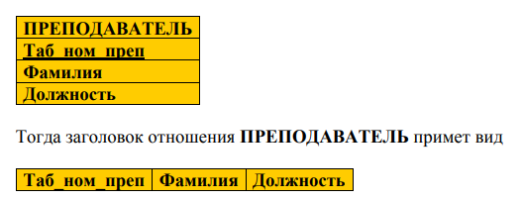

1. Отношение ПРЕПОДАВАТЕЛЬ

*Источник:* [П.В. Бураков, В.Ю. Петров, 2010]

Тогда заголовок отношения ПРЕПОДАВАТЕЛЬ будет иметь следующий вид:



1. Заголовок отношения

*Источник:* [П.В. Бураков, В.Ю. Петров, 2010]

Таблица строится с учетом нескольких факторов. Каждому имени атрибута $A_{i}$ ставится в соответствие множество допустимых для соответствующего столбца значений. Это множество $D_{i}$, называется доменом данного имени атрибута.

Каждая строка таблицы, таким образом, является множеством значений, взятых по одному из домена каждого имени атрибута. Домены являются произвольными непустыми конечными или счетными множествами и образуют множество D.

Также важной характеристикой отношения (таблицы) является степень. *Степень* – это количество атрибутов, которое присутствует в отношении.

*Кортежами* называются строки – то есть данные о каком-либо одном конкретном объекте, например сотруднике организации, как на приведенном выше примере.

Все перечисленные характеристики обозначены на рисунке 7.

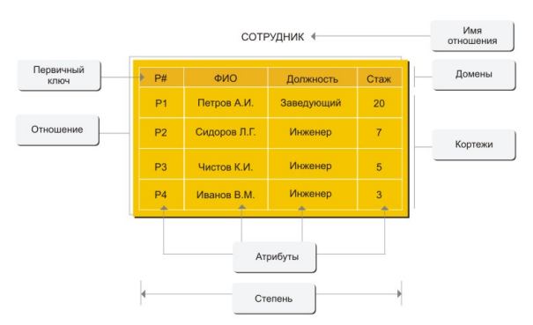

1. Отношение СОТРУДНИК

*Источник:* [П.В. Бураков, В.Ю. Петров, 2010]

Для идентификации кортежей (то есть объектов) в отношении могут существовать один или несколько одиночных (один столбец) или составных атрибутов, которые однозначно идентифицируют кортеж отношения. Однозначность в данном случае подразумевает, что система может точно «понять», о каком объекте идет речь, ведь в организации могут числиться несколько сотрудников с одинаковой фамилией или именем, и в таком случае первичным ключом отношения может стать табельный номер или иной атрибут, уникальный для каждого сотрудника.

Для идентификации связи между отношениями также используются внешние ключи.

*Внешний ключ* — это набор атрибутов одного отношения, являющийся потенциальным ключом другого отношения.

Рассмотрим пример того, как работают внешние ключи на том же примере. На рисунке 8 приведена реляционная схема из трех отношений, соответствующая концептуальной модели, в которой читает один или несколько предметов в университете.

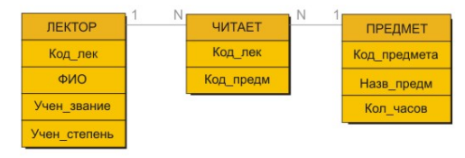

1. Реляционная модель

*Источник:* [П.В. Бураков, В.Ю. Петров, 2010]

Отношения в данной схеме имеют следующие характеристики:

* ЛЕКТОР – отношение 4 степени с первичным ключом Код_лек; его атрибуты определены на следующих доменах: Код_лек — {целые числа: 1...4}, ФИО— {возможные ФИО лекторов}, Уч_степень — {к.т.н., д.т.н., нет степени}, Уч_звание — {Доцент, Профессор, Нет_звания};
* ПРЕДМЕТ – отношение 3 степени с первичным ключом Код_предм.; атрибуты определены на следующих доменах: Код_предм — { целые числа: 1...6}. Назв_предм — {Информатика, Программирование, Физика, ООП, Базы данных, Структуры}, Кол_во_час — {целые: 54, 102, 36};
* ЧИТАЕТ – отношение 2 степени с составным первичным ключом Код_лек, Код_предм, с кардинальным числом, равным шести, в котором присутствуют первичные ключи только читающих лекторов и первичные ключи только читаемых предметов.

Пример того, как могут выглядеть отношения в данном кейсе приведен на рисунке 9.

1. Отношения модели

*Источник:* [П.В. Бураков, В.Ю. Петров, 2010]

# Глава 2. Описание компании ПАО «Газпром нефть» и ООО «Газпромнефть нтц»

## 2.1. Общее описание компании «Газпром Нефть»

ПАО «Газпром Нефть» — это российская вертикально-интегрированная нефтяная компания. Основные виды ее деятельности это: поиск месторождений углеводородов, добыча и реализация нефти и газа, а также производство и сбыт нефтепродуктов[16]. По объему добычи нефти и газового конденсата «Газпром Нефть» занимает третье место в России[17].

Холдинг на 95% принадлежит ПАО «Газпром», в свободном обращении находится менее 5% акций компании[18].

В структуру компании «Газпром Нефть» входит более 70 предприятий в России и странах ближнего и дальнего зарубежья разных профилей: нефтедобывающих, нефтеперерабатывающих и сбытовых предприятий. Разведка, разработка и добыча нефти осуществляется в России, Ираке и Сербии. На рисунке 10, заимствованном с официального сайта компании, проиллюстрировано географическое присутствие компании в мире.

1. Географическое присутствие компании

*Источник:* [Сайт ПАО «Газпромнефть»]

ПАО «Газпром Нефть» реализует нефтепродукты в России и за рубежом через сбытовые дочерние компании, при этом продукты компании реализуются как оптом, так и в розницу через собственную сеть АЗС. Выручка компании за 2021 год составила 3,1 трлн. рублей, что на 53,5% выше, чем результат прошлого года[19]. Чистая прибыль компании за аналогичный период времени также обновила исторический максимум и превысила показатель прошлого года в четыре раза – 503,4 млрд. руб. Также компания значительно увеличила объемы добычи углеводородов до рекордных показателей[20].

1. Основные показатели ПАО «Газпром нефть» в 2020 году

|  |  |  |
| --- | --- | --- |
| Показатели | 2020 год | 2021 год |
| Чистая прибыль | 117,7 млрд. руб. | 503,45 млрд руб. |
| Объем добычи углеводородов | 96,1 млн. тонн н.э. | 101,43 млн тонн н. э. |

### 2.1.1. Миссия и цели компании

Миссия ПАО «Газпромнефть»:

«Развиваться, чтобы развивать мир. Созидать, чтобы гордиться созданным.

Мы создаем ресурсы для будущего, обогащая мир энергией, знаниями и технологиями для уверенного движения к лучшему[21].»

Компания стремится к достижению целей, обозначенных в стратегии развития компании до 2025 года, среди которых: выход на объемы добычи нефти 100 млн тонн н.э. при одновременном обеспечении доказанными запасами на перспективу 15 лет и их полном ежегодном возмещении, а также «увеличение показателей глубины переработки до 95% и выхода светлых нефтепродуктов до 80% за счет модернизации нефтеперерабатывающих активов[22]».

Ввиду высокой волатильности энергетических рынков, природы их функционирования и конкурентной борьбы между игроками, а также трансформации отрасли в целом, компания постоянно актуализирует стратегию и цели. Однако, одним из ключевых векторов развития компании в краткосрочной и долгосрочной перспективе является цифровая трансформация и следование принципам «компании нового поколения».

Цель компании до 2030 года: выстроить энергетическую компанию нового поколения, стать образцом для других предприятий отрасли во всем мире – как по эффективности и технологичности, так и по безопасности. Также в перспективе десяти лет «Газпромнефть» планирует сохранить и укрепить позиции в десятке крупнейших мировых публичных нефтегазовых компаний по объемам добычи жидких углеводородов, наращивая объемы добычи темпами выше рынка, максимизируя тем самым добавленную стоимость для каждого добываемого барреля нефти за счет экономии от масштаба[23].

Стратегия компании также опирается на ее комплексную трансформацию – технологическую, культурную, операционную и организационную. Культурная и организационная трансформация «Газпром нефти» предполагают переход к работе по принципам гибкой организации, быстрой и комфортной для сотрудников рабочей среде, развитие экосистемы партнерств за пределами компании. Операционная трансформация включает в себя работу над корпоративной системой управления операционной деятельностью «Эталон» для обеспечения системной безопасности и эффективности регулярной деятельности, что также соответствует миссии компании. Цифровая трансформация позволит повысить качество и скорость принимаемых решений через внедрение цифровых технологий.

### 2.1.2. Структура компании

Структура компании «Газпромнефть» и распределение ее дочерних предприятий проиллюстрирована на рисунке 11. Синим цветом выделены функциональные производственные предприятия, которые покрывают основные виды деятельности компании: добыча, переработка, реализация нефтепродуктов и др., также отдельно выделяются подразделения, отвечающие за зарубежную деятельность компании и многопрофильные компании и совместные предприятия.

Ниже подробнее остановимся на одной из дочерних компаний ПАО – ООО «Газпромнефть НТЦ». В приведенной схеме данное подразделение занимает место в блоке «Прочая деятельность», однако при этом опосредованно захватывает и оказывает влияние и на все прочие функциональные подразделения.

1. Структура компании

*Источник:* [Сайт ПАО «Газпромнефть»]

## 2.2. Описание компании «Газпром нефть НТЦ»

ООО «Газпром нефть НТЦ» (научно-технический центр Газпромнефти) – это одна из дочерних компаний ПАО «Газпром нефть». Научно-технический центр был открыт 2007 году в результате преобразования и выделения научно-аналитического департамента ПАО. Офисы компании расположены в Санкт-Петербурге и Тюмени. На данный момент численность его сотрудников составляет более тысячи ста человек, включая 3 профессоров, 5 докторов наук, 82 кандидата наук.[24]

Главная цель НТЦ – это «повышение нефтедобычи и ее эффективности за счет внедрения новых технологий[25]». Научно-технический центр совмещает научные исследования, разработку технологий добычи нефти и дистанционное управление высокотехнологичными производственными процессами. Одной из ключевых задач подразделения также является обучение сотрудников ПАО новым технологиям добычи нефти.

НТЦ совмещает в себе функции технологического центра, научно-исследовательского института и ВУЗа внутри компании Газпромнефть. Фактически, НТЦ является ключевым подразделением компании, которое отвечает за технологичную трансформацию в рамках комплексной стратегической трансформации Газпромнефти, а также занимается разработкой плана технологической трансформации компании.

Так, в состав НТЦ, в том числе, входит Центр управления бурением «Геонавигатор». Специалисты Центра с помощью современных технологий и оборудования дистанционно управляют бурением всех высокотехнологичных скважин в России и за рубежом (около 80% объема бурения ежегодно). Причиной создания Центра в 2012 году стал значительный рост объемов бурения высокотехнологичных скважин (горизонтальных, многоствольных, многозабойных), вызванный увеличением разработки трудноизвлекаемых запасов, а также началом освоения новых крупных месторождений в Арктике и в Восточной Сибири[26].

Зоной ответственности научно-технического центра как подразделения ПАО «Газпром нефть» является развитие и внедрение новых технологий в компании, инжиниринг и экспертиза проектов геологоразведки и добычи углеводородного сырья, анализ и мониторинг нефтяных месторождений и геологоразведочных работ, основанный на передовых технологиях по обработке данных, геологическое и гидродинамическое моделирование, технологическая поддержка и оперативный контроль бурения.

Стоит отметить, что проекты, реализуемые НТЦ, предполагают очень высокий уровень подготовки и экспертизы сотрудников, участвующих в их разработке. Нередко компания занимается привлечением внешних экспертов и партнеров для совместной реализации научных исследований, а также консультаций для сотрудников НТЦ. Источником таких специалистов для компании являются лучшие ВУЗы России. В инновационном поясе НТЦ находится более 25 вузов и научно-исследовательских центров. В этом списке: МФТИ, МГУ, СПБГУ, Политех, Сколтех, «Инопрактика» ТПУ, ТюмГУ и многие другие. На базе различных академических центров НТЦ реализует около 80 научно-исследовательских проектов[27].

## 2.3. Описание управленческой проблемы поиска экспертов

Как было описано в предыдущих разделах главы, основной фокус работы НТЦ Газпромнефть – это научные исследовательские проекты, в которые компания инвестирует средства для повышения эффективности своей работы. Такие проекты зачастую требуют привлечения экспертов, узких специалистов определенного профиля, которые обладают глубокими знаниями в той или иной области науки.

В таблице 3 приведены описания основных направлений деятельности НТЦ по данным с сайта компании[28].

1. Направления деятельности НТЦ

*Источник:* [Сайт НТЦ «Газпромнефть»]

|  |  |  |
| --- | --- | --- |
| **Раздел** | **Направление** | **Описание** |
| Геологоразведочные работы | Региональные исследования | Комплексная оценка перспективных и несущих нефтегазовых регионов, по результатам которой специалистами выделяются регионы для дальнейшей разработки и получения лицензии. |
| Сейсморазведка | Изучение искусственно вызываемых упругих волн для получения геологической информации о местности. |
| Сопровождение поисково-разведочного бурения | Обеспечение получения качественной и количественной геологической информации при бурении и испытании поисково-оценочных и разведочных скважин |
| Исследования керна и пластовых флюидов | Лабораторные исследования керна (извлеченной из скважины породы) и пластовых флюидов |
| Оценка активов | Экономическая оценка потенциальных новых лицензионных активов (месторождений) |
| Обустройство и инфраструктура месторождений | Капитальное строительство | Экспертиза проектов капитального строительства и разработка систем ценообразования объектов капитального строительства |
| Концептуальный инжиниринг | Концептуальное проектирование месторождений, в том числе их инфраструктуры. Также включает разработку технологических и логистических решений, технико-экономическую оценку с учетом особенностей скважины. |
| Стоимостной инжиниринг | Управление инвестициями в инфраструктуру месторождений для минимизации затрат при сохранении заданного уровня эффективности. |
| Промысловая инфраструктура | Проектирование инфраструктуры месторождений для ее дальнейшей эффективной эксплуатации и увеличения срока службы промыслового оборудования. |
| Геология и разработка месторождений | Петрофизика | Получение информации о наличии и распределении углеводородов в породе путем комплексного исследования горных пород, полученных при бурении скважины, а также геолого-физических характеристик пространства вокруг скважины. |
| Литология | Изучение осадочных пород и процессов их образования для создания концептуальных моделей пород и 3D-проектирования будущего месторождения |
| Концептуальное геологическое моделирование | Создание концептуальных моделей, представляющих информацию о том, как развивался пласт для нахождения участков с улучшенными и ухудшенными свойствами, для дальнейших решений о месте бурения скважины и нахождения невыработанных запасов. |
| Исследования скважин | Получение информации о развитии месторождения на всех стадиях его жизненного цикла: при оценке запасов, проектировании разработки, бурении и эксплуатации. Необходимо для принятия оптимальных решений при освоении скважины. |
| Проектирование разработки | Проектирование, создание и внедрение новых технологий разработки месторождений для повышения эффективности работы месторождения. |
| Техника и технология добычи нефти | Техника и технология добычи нефти | Испытания энергоэффективного и надежного насосного оборудования для добычи и поиск оптимальных методов добычи нефти в сотрудничестве с добывающими обществами ПАО. |
| Нефтепромысловая химия | Подбор и сопровождение мероприятий с применением разнообразных технологических жидкостей и реагентов для повышения эффективности работы скважин. |
| Гидравлический разрыв пласта | Подбор параметров и моделирование процессов ГРП, технологии, обеспечивающей оптимальную эффективность за счет подбора параметров для каждой скважины. |
| Сопровождение газового бизнеса | Технологическая поддержка разработки новых объектов с учетом газовой экономической составляющей для монетизации комплексной добычи углеводородов. |
| Бурение и внутрискважинные работы | Центр управления бурением | Центр управления бурением «ГеоНавигатор» (ЦУБ) внутри НТЦ разрабатывает новые подходы, технологии и инструменты для повышения качества комплексной геолого-технологической поддержки бурения высокотехнологичных скважин в режиме реального времени. |
| Технологическая поддержка бурения | НТЦ является технологическим центром при проведении операций в процессе бурения, освоения и ремонта скважин на месторождениях компании. Выполняет технологическую поддержку бурения и внутрискважинных работ и супервайзинг работ. |
| Геомеханика | Геомеханика | Осуществление геомеханического моделирования, кросс-функционального подхода для прогнозирования реакции пласта на внешнее механическое воздействие |

Для осуществления всех перечисленных выше видов деятельности в НТЦ существует блок научного инжиниринга.

Научный инжиниринг – это дисциплина, систематизирующая достижения фундаментальных наук для оптимизации производственных процессов[29].

В научно-техническом центре Газпромнефти развитие данного направление реализуется, начиная с 2012 года. Для этого компания активно сотрудничает с научно-исследовательскими центрами и ВУЗами. Компания имеет инновационное окружение, куда входят ведущие российские и зарубежные ВУЗы, исследовательские институты, академически центры и компании-партнеры, производящие высокотехнологичное оборудование для нефтегазовой отрасли. Для объединения исследовательского потенциала компании с партнерами из инновационного окружения в НТЦ и был сформирован блок научного инжиниринга. Данное подразделение отвечает за ведение совместных исследовательских проектов и проектов по разработке и внедрению новых технологий для решения конкретных бизнес-запросов компании[30].

Примером проекта, реализованного с использованием научного инжиниринга, может служить разработка инновационных материалов на стыке физики, химии и цифровых технологий. Совместно со «Сколтехом» и Институтом высоких давлений РАН в компании был разработан первый сверхтвердый образец, сравнимый по твердости с алмазом, но гораздо более дешевый в производстве[31].

Помимо этого, в сотрудничестве с ИЦ МФТИ, Сколтехом, СПбПУ и Институтом гидродинамики СО РАН был создан уникальный отечественный гидродинамический симулятор «КиберГРП», который уже внедрен на месторождениях компании[32].

Описанные выше примеры разработанных технологий, а также аналогичные проекты позволяют компании решать несколько важных задач, которые исходят из ее стратегии развития.

Во-первых, это значительные эффекты в цифровизации производства. Например, в НТЦ был реализован проект с использованием машинного обучения для распознавания физических объектов, в том числе геологических объектов на сейсмических картах, таких, как русла или устья рек[33].

Во-вторых, научный инжиниринг помогает с задачами стратегического управления компанией, для чего в НТЦ развивается направление портфельного анализа. Это решения, которые позволяют моделировать сценарии и возможные варианты развития активов, помогая организовывать долгосрочное и среднесрочное планирование.

В-третьих, подобные проекты значительно повышают операционную эффективность производства. Компания смогла получить дополнительную нефть, найденную после цифровой обработки геологических данных на Вынгапуровском месторождении (ЯНАО). Новые пласты углеводородов были обнаружены самообучающейся программой, разработанной специалистами компании совместно с IBM[34].

Так, в компании возник запрос на то, чтобы более эффективно использовать накопленную информацию о технологиях, реализованных совместно с партнерами, технологических предложениях партнеров и экспертах, которые принимали участие в этих проектах. Также данная информация представляет высокую ценность для анализа и планирования дальнейших инвестиций в подобные проекты.

# Глава 3. Создание базы экспертов из патнерских вузов

## 3.1 Обзор системы распространения знаний компании

Одна из ключевых функций научно-технического центра Газпромнефти, помимо непосредственной разработки и реализации технологических проектов, это накопление и распространение среди сотрудников компании информации и знаний о современных технологиях, интересных практиках работы, полезного опыта из внешней среды и внутреннего опыта о выполненных работах.

Для выполнения данной функции в компании существует внутренний портал – Система распространения знаний (СРЗ).

СРЗ – это комплекс методических и технологических инструментов, помогающих выстраивать и управлять процессами управления знаниями в области разведки и добычи нефти внутри ПАО «Газпром нефть» для решения технологических, производственных и организационных задач. Данная система предназначена сбора, формализации, хранения и распространения знаний с целью извлечения максимальной пользы от применяемых в компании практик и технологий, повторного использования опыта специалистов.

СРЗ функционирует в виде корпоративного портала, который состоит из множества модулей и сервисов, предоставляющих сотрудникам различную информацию по всем этапам жизненного цикла месторождений – от этапов геологоразведки до реализации продуктов. В СРЗ в формализованном и систематизированном виде представлена информация о различных практиках, применяемых в разведке и добыче нефти.

Система позволяет пользователем, то есть сотрудникам Газпромнефти, которые сталкиваются с необходимостью использовать какую-либо новую для себя практику, проводить сравнительный анализ и подбор оптимальных технических решений в соответствии с необходимыми требованиями и критериями, а также принимать во внимание ранее извлечённые уроки при планировании проектов. В системе также хранится информация обо всех проведенных внутри компании испытаниях новых технологий и оборудования, что позволяет с меньшими затратами и наиболее эффективно внедрять их на любом месторождении, где данные технологии могут повысить отдачу добычи нефти.

Наибольшую часть работы по развитию Системы распространения знаний проводят именно эксперты научно-технического центра. Они отвечают на вопросы пользователей на специализированном разделе портала «Вопрос эксперту», а также занимаются развитием СРЗ в целом, например, формируют базу знаний по различным областям работ Блока разведки и добычи, к которой имеют доступ все сотрудники «Газпром нефти».

База экспертов также должна стать одной из частей СРЗ, а точнее, одним из ее модулей, где будет храниться информация о проектных командах и экспертах, реализующих в жизнь технологии, которым посвящена СРЗ.

## 3.2 Реализация базы данных

### 3.2.1. Сбор требований и формализация бизнес-запроса

Чтобы создать базу данных, отвечающую реальному бизнес-запросу, было необходимо собрать требования к новому модулю СРЗ. Для этого был выбран метод глубинного интервью, которое проводилось с сотрудниками блока научного инжиниринга НТЦ и сотрудников департамента по работе с ВУЗами.

Первым и ключевым вопросом стало обсуждение того, какая информация требуется сотрудникам блока научного инжиниринга об экспертах и тех проектах, в которых они принимают участие, исходя из тех запросов и задач, с которыми сотрудники будут обращаться к базе данных. По результатам интервью были выделены минимально необходимы аспекты, которые должна содержать база экспертов, которые представлены в таблице 4 ниже.

1. Требования к содержанию базы данных

|  |  |  |
| --- | --- | --- |
| **Таблица** | **Требуемая информация** | **Комментарии сотрудников** |
| Эксперт | ФИО | - |
| Организация | Название ВУЗа или же иной научной организации, так как в технологических проектах университетов также участвуют сотрудники лабораторий и частных организаций |
| Должность | Сведения о занимаемой должности (прим., «ведущий научный сотрудник, (в.н.с.)»), ученой степени и иная информация |
| Область научных интересов | Краткая информация об области научных интересов, желательно, с максимальным уровнем детализации (например, не «физика», а «фазовые равновесия и фазовые переходы») |
| Реализованные проекты | Информация о технологиях, в разработке которых эксперт принимал участие – для оценки его результативности и более полного понимания научного профиля. |
| Технология | Название | - |
| Научная группа | Информация о том, какие эксперты принимали участие в разработке |
| ВУЗ | Информация о том, на базе какого ВУЗа реализуется проект |
| Функция | Функциональная принадлежность проекта в деятельности компании (прим., бурение, добыча и разведка, геологическое моделирование и др.) |
| Стадия зрелости проекта | Данные о том, на какой стадии зрелости находится технология для оценки того, насколько скоро она сможет быть внедрена в компании и какой объем работы над проектом был проделан. |
| Ожидаемые инвестиции | Информация об ожидаемом объеме инвестиций в проект (как со стороны компании, так и грантовое финансирование) |
| Научная классификация | Информация о том, к какой области научных знаний относится реализуемая технология |
| Описание решаемой проблемы | Описание проблемы или потенциальной зоны для улучшения в производственном процессе компании, которую предлагаемая технология будет решать |
| Ожидаемый результат проекта | Информация о том, что станет результатом реализации проекта, например, разработанная цифровая модель, алгоритм или прототип какого-либо оборудования |
| Ожидаемый эффект | Информация об эффекте, который привнесет внедрения результатов проекта, например, ускорение какого-либо производственного процесса, повышение прогноза или же более редкие поломки оборудования на скважинах |
| Проектная команда | Информация о сотрудниках компании, которые привлечены к проекту и модерируют его |

По итогам интервью были также выделены две группы ключевых требований к новому модулю системы распространения знаний, где будет располагаться база данных: бизнес-требования и функциональные требования.

***Бизнес-требования:***

1. Модуль СРЗ, обеспечивающий пользователям доступ к базе данных, предоставляет сотрудникам блока научного инжиниринга возможность хранения и накопления информации о реализованных проектах ВУЗами-партнерами.
2. Модуль должен обеспечивать сотрудникам блока возможность для аналитики деятельности компании совместно с ВУЗами партнерами, оценки инвестиций, которые производит компания в проекты тех или иных контрагентов, а также проекты по тем или иным направлениям деятельности.
3. Для всех остальных сотрудников ПАО, в частности руководителей направлений, проектных менеджеров и т.д., должна быть обеспечена возможность поиска конкретных узко специализирующихся внешних экспертов.

***Функциональные требования:***

1. Реализация в качестве модуля Системы распространения знаний компании должна быть осуществлена с использованием программного обеспечения Share Point. Данное требование обусловлено особенностью архитектуры корпоративного портала компании, и в СРЗ, в частности – она представляет собой множество «рабочих зон», то есть сайтов Share Point, где хранится разного рода информация.
2. Модуль должен быть обеспечен наличием роли администратора в базе для редактирования и разными группами прав для тех или иных пользователей. Возможность внесения данных в базу и внесение изменений в данные должны иметь сотрудники, для которых данное право согласовано и одобрено (сотрудники блока научного инжиниринга или же департамента по работе с ВУЗами).
3. База данных должна иметь функционал по автоматической выгрузке данных в формате MS Excel для всех сотрудников компании, имеющих доступ к системе распространения знаний. База данных должна быть доступна для просмотра и подключения к данным для всех сотрудников компании. База должна быть открыта для всех сотрудников ПАО, имеющих доступ к СРЗ, там они смогут найти информацию о проектах экспертов, а также их контакты.
4. Возможность автоматизированного ведения (добавления и удаления) и актуализации (корректировки, модификации) данных на сайте модуля. Создаваемая база подразумевает постоянное добавление новых строк, то есть заполнения карточек с информацией о новых проектах компании, а также возможную корректировку данных, поэтому удобство ведения базы является важным требованием.

### 3.2.2. Этапы создания базы данных

После сбора требований и формализации бизнес-запроса сотрудников компании был разработан поэтапный план работы над базой данных, изображенный на рисунке 12.

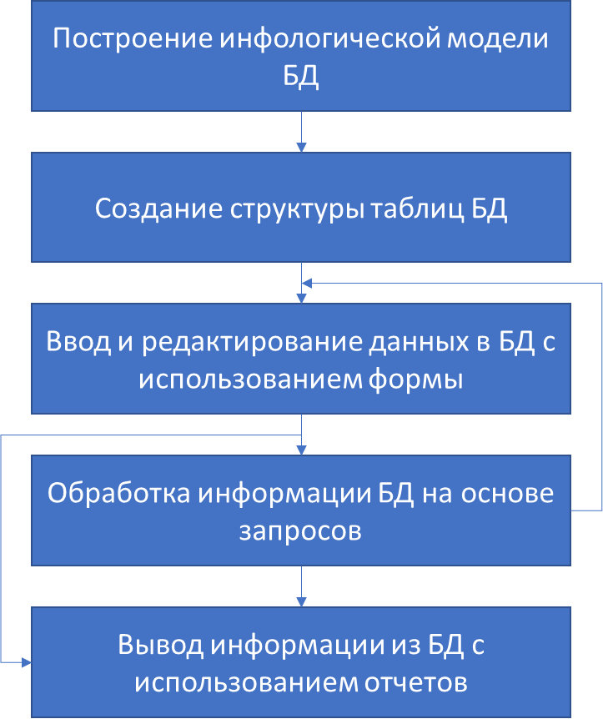

1. Алгоритм работы

*Источник:* [Составлено автором]

1. ***Построение инфологической модели БД.*** Но основе теории, представленной в Главе 1 была разработана инфологическая модель базы данных, описывающая объекты базы данных и связей между ними, то есть таблиц (отношений) и их ключей.

Для выполнения данного этапа использовался открытый онлайн-ресурс для моделирования и планирования баз данных NoSQL DB Schema Modeling (<https://nosqldbm.ru/>). Данный ресурс позволяет создавать концептуальную модель базы данных, обозначать связи между таблицами, выделять обязательные для заполнения атрибуты в данных, определять типы данных (например, числовой или текстовый формат) и т.д.

1. ***Создание структуры таблиц БД.*** На данном этапе было необходимо создать модуль SharePoint в корпоративной системе распространения знаний, а также конфигурации таблиц.

Так, были созданы основные таблицы, куда в дальнейшем загружались данные: Карточки проектов, Научные группы, Эксперты – с соответствующими атрибутами (столбцами) и заданными типами данных для каждого атрибута, например, числовой формат для атрибута, соответствующего инвестициям, и текстовый – для описания технологии. Также были добавлены справочные таблицы и настроены связи между таблицами – например, при редактировании карточки технологии при выборе ВУЗа, на базе которого реализуется технология, сотруднику предлагается выбрать ВУЗ из выпадающего списка, который сформирован на основе таблицы «ВУЗы».

1. ***Ввод и редактирование данных в БД с использованием формы.*** Ввод данных в базу данных производился посредством автоматической загрузки через MS Access, а также ручного заполнения и редактирования карточек технологий.
2. ***Обработка информации БД на основе запросов.*** После заполнения базы собранными данными необходимо было сделать выгрузку в формате Excel для дальнейшей обработки и подсчета необходимой статистики о деятельности ВУЗов. Одно из преимуществ и причин, почему для реализации базы данных был выбран Share Point – возможность легко выгрузить данные для всех сотрудников.
3. ***Вывод информации из БД с использованием отчетов.*** Последним этапом стало подключение к базе данных файлов Power BI для создания аналитических отчетов (дашбордов), которые в дальнейшем будут использоваться сотрудниками блока научного инжиниринга. Отчеты подключались напрямую к корпоративному серверу, где располагается база данных.

Ниже подробнее остановимся на каждом из этапов работы над базой данных.

### 3.2.2. Построение инфологической модели базы данных

Исходя из требований, представленных сотрудниками компании, а также выводов по итогам интервью, была выбрана реляционная модель представления данных. Следовательно, была предложена реляционная база данных.

Исходя из запроса сотрудников относительно той информации, которую должна содержать база, была составлена ее инфологическая модель, которая на рисунке 13 ниже.

1. Схема проектируемой базы данных

*Источник:* [Составлено автором]

Рассмотрим структуру базы данных подробнее. Она состоит из пяти таблиц: Карточки проектов (project), Научная группа (scientific_group), ГРНТИ (grnti), ВУЗы (university) и Эксперты (expert).

Таблица ***project*** содержит информацию о совместных проектах ВУЗов с компанией Газпромнефть, а также предлагаемых технологиях ВУЗов. Наблюдения в данной таблице включают:

* _id – уникальный идентификатор
* name – рабочее название проекта
* function – функциональное подразделение компании, для которого выполняется проект
* trl – стадия технологической зрелости проекта
* mrl – стадия производственной зрелости проекта
* crl – стадия рыночной зрелости проекта
* university_id – ВУЗ, с которым реализовывался проект (идентификатор)
* grnti – классификация проекта по ГРНТИ
* investment – размер инвестиций ГПН в проект
* scientific_group_id – научная группа проекта (идентификатор)
* contact_gpn – список сотрудников компании, которые участвуют в проекте/курируют его реализацию
* problem – описание решаемой проблемы
* tech_descr – описание технологии
* effect – эффект от внедрения технологии
* year – год начала проекта.

Таблица scientific_group содержит информацию о научной группе (группе сотрудников ВУЗа, которые работают над проектом). Наблюдения в данной таблице имеют следующие признаки:

* _id – уникальный идентификатор
* name – название рабочей группы
* grnti – ГРНТИ проектов, который реализует научная группа
* expert_id – список уникальных идентификаторов экспертов, входящих в рабочую группу.

Таблица grnti содержит справочные данные для дальнейшей классификации проектов и научных групп по системе ГРНТИ. ГРНТИ - Государственный рубрикатор научно-технической информации представляет собой универсальную иерархическую классификацию областей знания, принятую для систематизации всего потока научно-технической информации[35]. Данный способ классификации активно применяется в России и странах СНГ, но не за рубежом. На рисунке 14 ниже приведен пример того, как выглядит таблица с классификацией.

1. Классификация ГРНТИ

*Источник:* [Составлено автором]

Для лучшего понимания признаков объектов в данной таблице, стоит сказать, что ГРНТИ представляет собой трехуровневую иерархическую структуру разделов областей знания. Самые узкие разделы, разделы третьего уровня (grnti_xxxxxx), и являются наблюдениями в нашей таблице, а их признаки – это то, к каким группам они принадлежат на более высоких уровнях. Для данного типа информации хорошо подошла бы иерархическая модель представления данных, но в виду того, что другие данные базы могут быть представлены только в реляционной форме, справочная информация по ГРНТИ также была переведена в табличный формат. Итак, атрибуты данной таблицы:

* _id – уникальный идентификатор
* grnti_xx0000 – классификация по ГРНТИ первого уровня
* grnti_xxxx00 – классификация по ГРНТИ второго уровня
* grnti_xxxxxx – классификатор по ГРНТИ третьего уровня.

Следующая справочная таблица – ВУЗы. По своей сути она представляет список ВУЗов, без каких-либо дополнительных атрибутов. Ее атрибуты:

* _id – уникальный идентификатор университета в базе
* name – название ВУЗа.

Таблица, где хранятся данные об экспертах из ВУЗов – expert. Атрибуты этой таблицы:

* _id – уникальный идентификатор эксперта
* name – ФИО
* email – электронная почта
* phone – номер телефона (при наличии такой информации)
* position – должность (например, это может быть: «доцент», «к.т.н.» и т.д.).

### 3.2.3. Сбор данных

После создания инфологической модели следующей задачей стал сбор данных для заполнения базы. В компании уже были собраны данные о многих технологиях некоторых ВУЗов, однако они были неполными. Для более полной аналитики требовалось, во-первых, дополнить имеющиеся данные (по некоторым не хватало информации о финансировании, TRL, технологического описания и др.), а, во-вторых, запросить данные по новым технологиям, которые ВУЗы могли предложить компании для внедрения.

Данные для наполнения баз данных собирались от представителей ВУЗов следующим способом: им на заполнение направляются файлы для заполнения, куда должна быть внесена информация обо всех проектах, которые данный университет реализует совместно с компанией Газпромнефть или желает провести техническую презентацию. В частности, это два файла: один требует заполнения информацией непосредственно по проектам, где эксперты принимали участие, а второй – информации по проектным командам.

Ниже приведены разделы, которые представитель ВУЗа должен заполнить. В файле по проекту:

1. Название технологии
2. TRL
3. Функция
4. MRL
5. CRL
6. Организация (ВУЗ)
7. ГРНТИ
8. Контакт из ГПН
9. Ожидаемые инвестиции млн. (Грант)
10. Ожидаемые инвестиции млн (ГПН)
11. Тех. Вызовы
12. Рычаги
13. Целесообразность разработки гипотез
14. Опыт применения в ГПН
15. Описание решаемой проблемы
16. Описание предлагаемой технологии
17. Ожидаемый результат проекта
18. Ожидаемый эффект
19. Проектная команда
20. Год.

В файле по проектным командам:

1. Название технологии
2. Организация/ВУЗ
3. ГРНТИ
4. ФИО членов научной группы
5. Должность
6. Контактный телефон
7. Email
8. ФИО основного контактного лица от научной группы (В данном столбце необходимо указать только ФИО. Остальные данные по указанному лицу должны находиться в столбцах D-G).

Данный способ сбора информации не идеален: так как данные собираются не автоматически, а заполняются коллегами вручную, человеческий фактор имеет свое влияние на ведение базы и заполнение ее данными – могут случаться ошибки в данных, а также задержки в поставке данных для таблиц.

### 3.2.4. Ввод и редактирование данных

Перед внесением в базу предварительно данные обрабатываются в Power Query – это позволяет очистить их, если возникли какие-либо ошибки, а также привести к единому унифицированному виду.

Далее они импортируются в базу данных в Share Point.

### 3.2.4. Вывод информации с использованием аналитических отчетов

Далее, после получения пригодных для анализа данных, по запросу от сотрудников блока научного инжиниринга было построено несколько аналитических отчетов, которые были использованы для сравнительного анализа деятельности университетов-партнеров.

Для построения отчетов в компании используется программное обеспечение Power BI, комплексное программное обеспечение для бизнес аналитики, которое является частью единой платформенной системы Microsoft Power Platform. Флагманский продукт данной линейки – приложение Power BI Desktop, которое состоит из трех модулей:

* Power Query – редактор запросов, который использовался для загрузки и очистку данных (ETL – процесс первичного преобразования данных: Extract, Transform, Load), так как с сервера SharePoint данные выгружались в мало пригодном виде – требовалось удалить лишние колонки данных, добавленные автоматически системой, а также развернуть данные из ячеек, где они загрузились массивами;
* PowerPivot – интерфейс работы с табличными данными в оперативной памяти, где выполняются запросы к данным, агрегация, расчёты и т. п. С помощью данной надстройки выполнялось, в том числе, создание модели данных в приложении Power BI, так как информация о связях между таблицами автоматически загружена не была и требовала корректировки;
* Power View — подсистема визуализации и построения отчётов (Reporting). Данный модуль использовался непосредственно для создания графических аналитических отчетов. Power BI имеет множество вариантов визуализации данных в зависимости от задачи: графики, линейчатые диаграммы, круговые диаграммы, диаграммы с накоплением, комбинированные диаграммы, водопадные и воронкообразные диаграммы, датчики, спидометры, точечные и пузырьковые диаграммы и многое другое. Также имеется возможность добавления фильтров на отчет (например, для фильтрации данных по годам).

По заданию от сотрудников департамента было создано несколько отчетов в Power BI, каждый из которых был призван проиллюстрировать определенный управленческий аспект.

***Отчет 1***

Данный отчет предназначен для анализа распределения проектов в разрезе их принадлежности к той или иной области научных знаний. Так, отчет имеет фильтр, который позволяет пользователю выбирать интересующий его период по году начала проекта, а также матрицу распределения проектов и круговые диаграммы по основным ВУЗам в отдельности.

С помощью круговых диаграмм, представленных на рисунке 15 мы можем сопоставить, какой ВУЗ специализируется на какой области проектов.

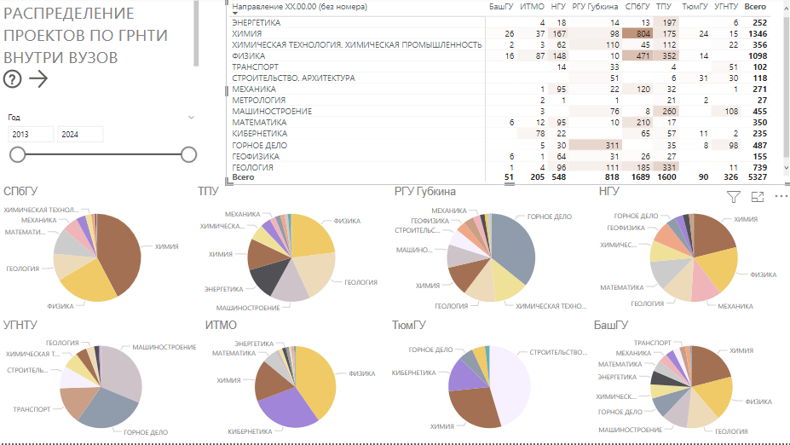

1. Круговые диаграммы

*Источник:* [Составлено автором]

В таблице 5 представлена более подробная информация о распределении проектов по классификации ГРНТИ на примере СПбГУ. Аналогичные таблицы для других ВУЗов приведены в Приложении 1.

1. СПБГУ

|  |  |
| --- | --- |
| **Направление** | **Доля (%)** |
| Химия | 42,35 % |
| Физика | 24,19% |
| Геология | 9,95% |
| Математика | 9,82% |
| Механика | 5,85% |
| Другое | 7,84% |

Вывод, который можно сделать из данного набора диаграмм: крупные классические университеты (СПбГУ, ТПУ, БашГу) в основном занимаются проектами по фундаментальным наукам: физика, химия. Профильные же и региональные ВУЗы концентрируются на узкой специализации. Например, УГНТУ, один из ключевых научных партнеров, специализируется в области машиностроения, а РГУ им. Губкина, в основном разрабатывает технологии в области горного дела. Данные выводы о также информация о том, на каких проектах фокусируется тот иной профильный ВУЗ, может быть использована сотрудниками компании при открытии новых проектах, например, когда в компании возникает запрос на создание новой технологии. На данный момент в большинстве своем в базе хранятся данные о технологиях, которые ВУЗы предлагают компании, проводят технические презентации и т.д., но бывают и ситуации, когда возникает технологическая или иная проблема на производстве, для которой нет существующего решения. В таком случае встает вопрос об открытии нового проекта и привлечении на него экспертов. Полученная информация об узкой профильной принадлежности ВУЗов может облегчить задачу поиска, так как, во-первых, сужает зону поиска, и, во-вторых, сотрудники блока научного инжиниринга смогут более детализировано проанализировать, партнерства в каких направлениях с тем или иным университетом стоит развивать и специфицировать.

Помимо круговых диаграмм данный отчет также включает в себя матрицу распределения проектов по ВУЗам в разрезе ГРНТИ, которая представлена на рисунке 16. Условное форматирование подкрашивает ячейки с наибольшим количеством проектов. Помимо специализации ВУЗа, матрица также помогает оценить и количество проектов.



1. Матрица

*Источник:* [Составлено автором]

***Отчет 2***

Помимо принадлежности проектов к той или иной области и специализации ВУЗов важно было проанализировать и другие аспекты деятельности университетов, в том числе оценить инвестиции, основных заказчиков проектов и другое. Данный отчет менее специфицирован и охватывает сразу несколько аналитических вопросов.

Фильтры, которыми могут воспользоваться сотрудники, это: Тип работ (ИС, НИОКР, НИР), Грантовое финансирование (если имеется информация о том, что помимо инвестиций со стороны компании, привлекается также грантовое финансирование).

На рисунке 17 представлена круговая диаграмма. Она демонстрирует распределение инвестиций в проекты того или иного ВУЗа, а также суммы инвестиций. Данная информация особенно актуальна, в том числе, для топ-менеджеров компании. Однако, на скриншоте она скрыта в виду конфиденциального характера.

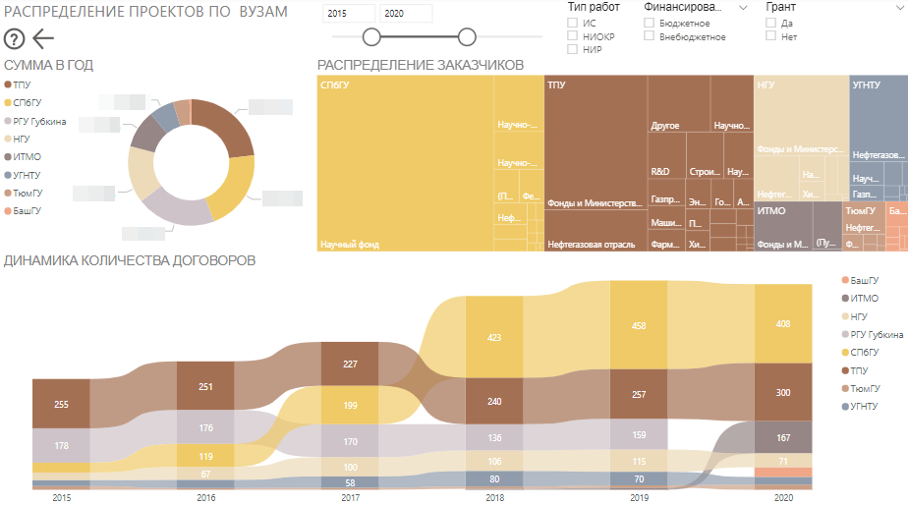

1. Круговая диаграмма

*Источник:* [Составлено автором]

Также данный аналитический отчет включает диаграмму дерева, представленную на рисунке 18, которая показывает распределение договоров по заказчикам внутри вуза. Наибольший сектор - наибольшее кол-во проектов для данного заказчика. Данная информация также скрыта, однако здесь также прослеживается тенденция к тому, что заказчиками проектов для крупных многопрофильных классических университетов выступают научные фонды, министерства и др., а для более узкоспециальных – нефтегазовая отрасль.

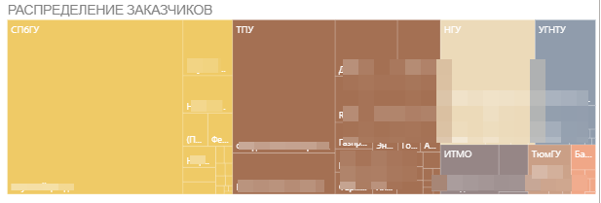

1. Диаграмма дерева

*Источник:* [Составлено автором]

Ленточная диаграмма (рисунок 19) в данном отчете показывает распределение количества договоров по ВУЗам (цвет), годам (столбец) и динамику изменения в течение выбранных лет. Например, мы можем видеть, что количество договоров СПбГУ стабильно возрастало с каждым годом.

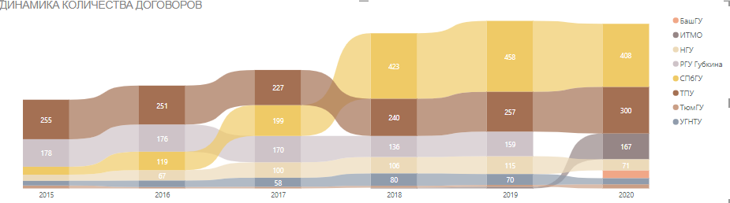

1. Ленточная диаграмма

*Источник:* [Составлено автором]

***Отчет 3***

Ниже представлен вариант отчета, созданного для анализа деятельности конкретных партнеров – используя фильтр, пользователь может выбрать интересующий его ВУЗ и оценить несколько параметров деятельности данного конкретного контрагента: распределение количества экспертов по ГРНТИ, распределение инвестиций ГПН по ГРНТИ, а также распределения проектов по TRL, метода оценки зрелости технологии.

На рисунке 20 приведет пример круговой диаграммы, где сотрудники могут видеть, какой количество экспертов по тому или иному направлению, работают над проектами в данном ВУЗе.

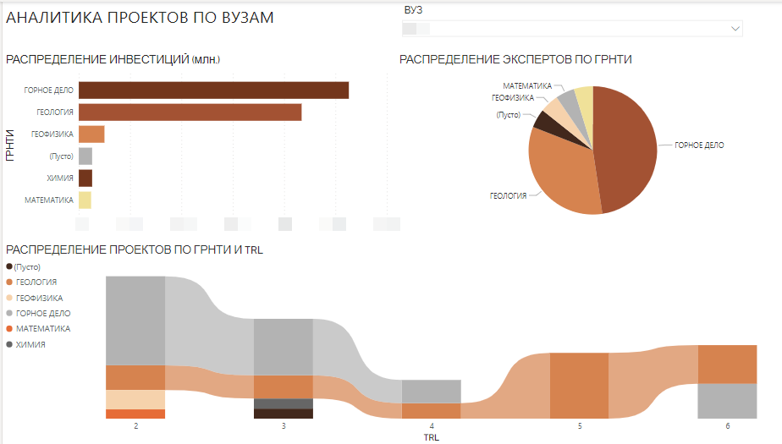

1. Диаграмма распределения экспертов

*Источник:* [Составлено автором]

Рисунок 21 – пример графика с распределением инвестиций в проекты данного ВУЗа по направлениям.



1. Распределение инвестиций внутри ВУЗа

*Источник:* [Составлено автором]

Рисунок 22 – пример ленточной диаграммы, которая показывает распределение количества договоров по ВУЗам (цвет), годам (столбец) и динамику изменения в течение выбранных лет.



1. Ленточная диаграмма распределения по TRL

*Источник:* [Составлено автором]

***Отчет 4***

На рисунке 23 представлен интерактивный отчет, который создан для фильтрации данных и поиска экспертов по интересующим направлениям или в конкретных ВУЗах. Пользователь может выбрать интересующие его параметры: ГРНТИ первого уровня, ВУЗ, ГРНТИ третьего уровня или конкретный проект по созданию какой-либо технологии и получит выгрузку с данными об экспертах, которые были задействованы в разработке технологий, отвечающим заданным параметрам фильтрации. Информация, которую получит пользователь об экспертах, это: ФИО эксперта, организация (ВУЗ, лаборатория и т.д.), должность, а также контактная информация – адрес электронной почты.

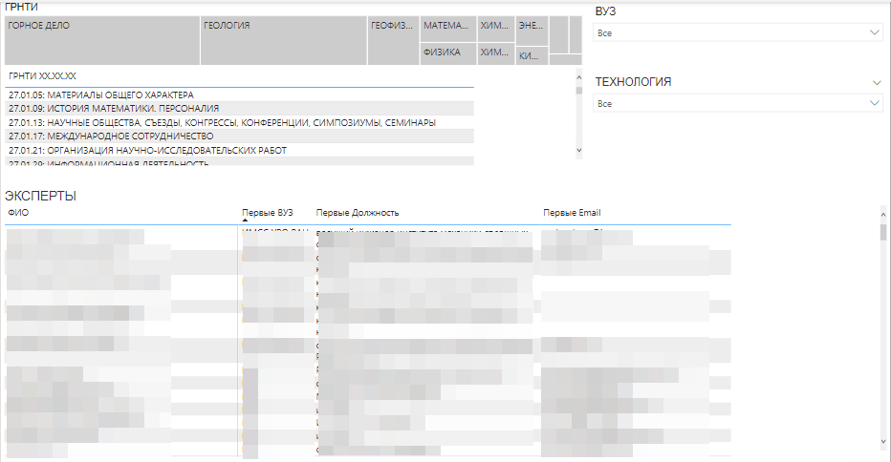

1. Поиск экспертов

*Источник:* [Составлено автором]

# Заключение

В первой главе данной выпускной квалификационной работы мною были рассмотрены торические материалы, методические материалы и различная литература на тему основ теории проектирования баз данных, которые в последующем использовались для выполнения практической части ВКР. Были описаны как общие понятия, так и различные модели данных, подходы к проектированию баз данных, а также необходимые для этого концептуальные модели. Анализ литературы и теоретическая подготовка, поиск информации были важным этапом написания работы, теоретического понимания функционирования баз данных зависела последующая функциональность, производительность и удобство спроектированной базы данных. Я приобрела много новых знаний в области баз данных, а также в области визуализации данных. Также помимо теории баз данных были рассмотрены материалы на тему управления стратегическими партнерствами между бизнесом и академической средой, чтобы в дальнейшем построить базу данных таким образом, чтобы она могла быть использована с максимальной эффективностью.

Во второй главе мною была рассмотрена компания ПАО «Газпромнефть», в рамках деятельности которой и строилась выпускная квалификационная работа. Были описаны как общая информация о компании «Газпром Нефть», так и особенности ее стратегии и цели, которые напрямую коррелируют с деятельностью научно-технического центра компании, подразделения, на базе которого выполнялась ВКР. Помимо этого, была описана и проанализирована деятельность «Газпром нефть НТЦ», что также позволило сформировать общее представление о всей корпорации, а также сформировать полное понимание актуальности предмета исследования ВКР и глубже разобраться с бизнес-запросом компании, который стал основой ВКР.

Следующая, третья глава является основной и заключительной. Изначально мной был дан обзор Системы распространения знаний компании, на базе которой проектировалась база данных. Были выполнены все этапы проектирования и реализации базы данных. На основании полученных данных была проанализирована совместная деятельность компании с ВУЗами-партнерами, откуда в компанию и привлекаются эксперты. Также был предложен инструмент для анализа деятельности и поиска экспертов, которые попали в созданную базу данных. Он размещен в корпоративной сети и доступен сотрудникам компании, которые заняты в соответствующих департаментах.

Важным шагом было изучение предметной области, мне потребовалось много времени на внимательное изучение и выбор ресурсов о деятельности нефтяных компаний, так как это требовалось для корректного анализа и заполнения созданной баз данных

Таким образом, консультационный проект, цель которого состояла в разработке базы данных об экспертах и проектах, реализуемых ПАО «Газпромнефть» совместно с ВУЗами-партнерами, завершен, поставленные задачи были выполнены в полном объеме, цели были достигнуты.

# Список использованной литературы

1. Акционерный капитал - Инвесторам [Электронный ресурс]/ сайт ПАО «Газпромнефть», URL: https://ir.gazprom-neft.ru/shareholders/shares/share-capital/, свободный. – Загл. с экрана (дата обращения - 1.12.2021)
2. "Газпром нефть" за год нарастила добычу углеводородов до рекордных 101,43 млн тонн н. э. [Электронный ресурс]/ сайт ТАСС, URL: https://tass.ru/ekonomika/13736481?utm_source=yandex.ru&utm_medium=organic&utm_campaign=yandex.ru&utm_referrer=yandex.ru, свободный. – Загл. с экрана (дата обращения - 1.12.2021)
3. Газпром нефть и Сколтех получили первые образцы сверхтвердых материалов [Электронный ресурс]/ Сколтех, URL: https://www.skoltech.ru/2018/04/gazprom-neft-i-skolteh-poluchili-pervye-obraztsy-sverhtverdyh-materialov/, свободный. – Загл. с экрана (дата обращения - 25.04.2022)
4. ГРНТИ - Государственный рубрикатор научно-технической деятельности [Электронный ресурс]/, URL: https://grnti.ru/, свободный. – Загл. с экрана (дата обращения - 2.04.2022)
5. Доклад Нью-Йоркской Академии Наук (New York Academy of Sciences, NYAS) «Дорожная карта строительства инновационной экономики: лучшая международная практику и уроки для России». 2010. URL: https://mgimo.ru/uploads/files/Yaroslavl%20Roadmap_Russian_Print.pdf, свободный. – Загл. с экрана (дата обращения: 01.04.2022).
6. «Как искусственный интеллект ищет месторождения» [Электронный ресурс]/ сайт ПАО «Газпромнефть», URL: https://www.gazprom-neft.ru/press-center/lib/1993667/, свободный. – Загл. с экрана (дата обращения - 22.01.2022)
7. Как кризис 2020 года отразился на отечественных нефтяных компаниях [Электронный ресурс]/ «Открытый журнал», URL: https://journal.open-broker.ru/investments/obzor-itogov-2020-goda-neftyanogo-sektora-rossii/, свободный. – Загл. с экрана (дата обращения - 3.02.2022)
8. Кириллов В. В. Введение в реляционные базы данных. – БХВ-Петербург, 2012. – С. 25-67.
9. МФТИ разработал отечественный симулятор гидроразрыва пласта «Кибер ГРП» [Электронный ресурс]/ Нефть Капитал, URL: https://oilcapital.ru/news/press_release/26-05-2020/mfti-razrabotal-otechestvennyy-simulyator-gidrorazryva-plasta-kiber-grp, свободный. – Загл. с экрана (дата обращения - 25.04.2022)
10. Научный инжиниринг [Электронный ресурс]/ Сайт НТЦ «Газпромнефть», URL: https://ntc.gazprom-neft.ru/business/scientific-engineering/, свободный. – Загл. с экрана (дата обращения - 11.03.2022)
11. Наша деятельность [Электронный ресурс]/ Сайт НТЦ «Газпромнефть», URL: https://ntc.gazprom-neft.ru/business/, свободный. – Загл. с экрана (дата обращения - 15.05.2022)
12. Новые пласты нефти нашла в ЯНАО цифровая система «Газпром нефти» [Электронный ресурс]/ Нефть Капитал, URL: https://oilcapital.ru/news/upstream/06-06-2019/novye-plasty-nefti-nashla-v-yanao-tsifrovaya-sistema-gazprom-nefti, свободный. – Загл. с экрана (дата обращения - 25.04.2022)
13. О компании [Электронный ресурс]/Сайт ПАО «Газпромнефть», URL: https://www.gazprom-neft.ru/company/about/, свободный. – Загл. с экрана (дата обращения - 10.02.2022)
14. О НТЦ [Электронный ресурс]/ Сайт НТЦ «Газпромнефть», URL: https://ntc.gazprom-neft.ru/about/company/, свободный. – Загл. с экрана (дата обращения - 1.03.2022)
15. П.В. Бураков, В.Ю. Петров ВВЕДЕНИЕ В СИСТЕМЫ БАЗ ДАННЫХ - Санкт-Петербург: , 2010. - 129 с.
16. Переладов Александр Борисович, Камкин Иван Павлович Мировой опыт инновационного развития // Вестник Курганского государственного университета. 2011. №1 (20). URL: https://cyberleninka.ru/article/n/mirovoy-opyt-innovatsionnogo-razvitiya, свободный. – Загл. с экрана (дата обращения: 03.02.2022).
17. Росстат впервые рассчитал долю нефти и газа в российском ВВП [Электронный ресурс]/ Сайт РБК, URL: https://www.rbc.ru/economics/13/07/2021/60ec40d39a7947f74aeb2aae, свободный. – Загл. с экрана (дата обращения - 10.02.2021)
18. Соколова Ольга Николаевна, Горбунов Юрий Вадимович Сотрудничество промышленных предприятий с вузами как условие развития инновационной экономики // Известия АлтГУ. 2011. №2-2. URL: https://cyberleninka.ru/article/n/sotrudnichestvo-promyshlennyh-predpriyatiy-s-vuzami-kak-uslovie-razvitiya-innovatsionnoy-ekonomiki, свободный. – Загл. с экрана (дата обращения - 02.02.2022)
19. Стратегия "Газпром нефти" до 2030 года: расти в добыче быстрее рынка и стать эталоном отрасли [Электронный ресурс]/ Новости Интерфакс URL: https://www.interfax.ru/business/656140, свободный. – Загл. с экрана (дата обращения - 1.12.2021)
20. Стратегия [Электронный ресурс]/ сайт ПАО «Газпромнефть», URL: https://www.gazprom-neft.ru/company/about/strategy/, свободный. – Загл. с экрана (дата обращения - 1.12.2021)
21. Тарасов С. В. СУБД для программиста. Базы данных изнутри. – 2015. – С. 5-13.
22. Центр управления бурением «Геонавигатор» [Электронный ресурс]/ Сайт НТЦ «Газпромнефть», URL: http://www.ntc.gazprom-neft.ru/business/drilling/drilling-operations-support-center/, свободный. – Загл. с экрана (дата обращения - 15.05.2022)
23. Чистая прибыль «Газпром нефти» по итогам 2021 года достигла исторического максимума [Электронный ресурс]/ сайт ПАО «Газпромнефть», URL: https://www.gazprom-neft.ru/press-center/news/chistaya_pribyl_gazprom_nefti_po_itogam_2021_goda_dostigla_istoricheskogo_maksimuma/, свободный. – Загл. с экрана (дата обращения - 1.12.2021)
24. Codd E. F. A relational model of data for large shared data banks //Software pioneers. – Springer, Berlin, Heidelberg, 2002. – С. 263-294.
25. Mascarenhas C., Ferreira J. J., Marques C. University–industry cooperation: A systematic literature review and research agenda //Science and Public Policy. – 2018. – Т. 45. – №. 5. – С. 708-718.
26. Schiuma G., Carlucci D. Managing strategic partnerships with universities in innovation ecosystems: A research agenda //Journal of Open Innovation: Technology, Market, and Complexity. – 2018. – Т. 4. – №. 3. – С. 25.

# Приложение 1

1. ТПУ

|  |  |
| --- | --- |
| **Направление** | **Доля (%)** |
| Физика | 23,06 % |
| Геология | 20,09% |
| Машиностроение | 14,84% |
| Энергетика | 12,48% |
| Химия | 11,59% |
| Химическая технология. Химическая промышленность | 5,87% |
| Другое | 12,07% |

1. РГУ им. Губкина

|  |  |
| --- | --- |
| **Направление** | **Доля (%)** |
| Горное дело | 35,77 % |
| Химическая технология. Химическая промышленность | 12,6% |
| Геология | 11,98% |
| Химия | 11% |
| Машиностроение | 8,59% |
| Строительство | 5,96% |
| Геофизика | 3,7% |
| Другое | 12,07% |

1. НГУ

|  |  |
| --- | --- |
| **Направление** | **Доля (%)** |
| Химия | 21,1 % |
| Физика | 18,55% |
| Механика | 11,37% |
| Геология | 11,33% |
| Математика | 11,2% |
| Химическая технология. Химическая промышленность | 7,95% |
| Геофизика | 7,91% |
| Горное дело | 3,63% |
| Другое | 6,96% |

1. УГНТУ

|  |  |
| --- | --- |
| **Направление** | **Доля (%)** |
| Машиностроение | 31,23 % |
| Горное дело | 28,51% |
| Транспорт | 14,75% |
| Строительство | 8,8% |
| Химическая технология. Химическая промышленность | 6,45% |
| Химия | 4,39% |
| Другое | 5,87% |

1. ИТМО

|  |  |
| --- | --- |
| **Направление** | **Доля (%)** |
| Физика | 40,32 % |
| Кибернетика | 28,96% |
| Химия | 16,69% |
| Математика | 5,43% |
| Другое | 8,6% |

1. ТюмГУ

|  |  |
| --- | --- |
| **Направление** | **Доля (%)** |
| Строительство | 45,32 % |
| Химия | 28,09% |
| Кибернетика | 13,79% |
| Горное дело | 5,87% |
| Физика | 5,18% |
| Другое | 1,75% |

1. БашГУ

|  |  |
| --- | --- |
| **Направление** | **Доля (%)** |
| Химия | 20,96 % |
| Физика | 17,68% |
| Геология | 13,13% |
| Машиностроение | 10,33% |
| Горное дело | 8,35% |
| Химическая технология. Химическая промышленность | 5,57% |
| Энергетика | 5,44% |
| Математика | 4,28% |
| Механика | 3,66% |
| Другое | 10,6% |

# Приложение 2



1. Интерактивный отчет 1

*Источник:* [Составлено автором]

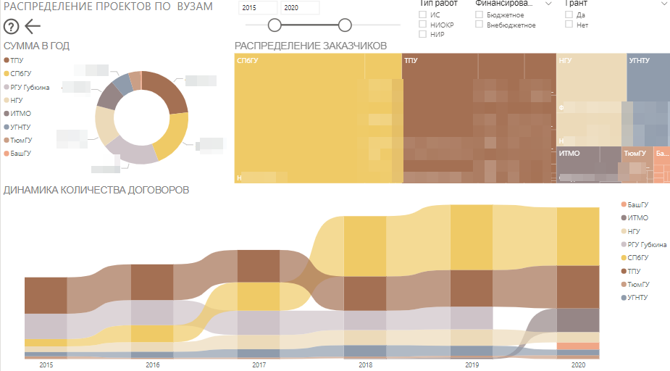

1. Интерактивный отчет 2

*Источник:* [Составлено автором]



1. Интерактивный отчет 3

*Источник:* [Составлено автором]

1. Росстат впервые рассчитал долю нефти и газа в российском ВВП [Электронный ресурс]/ Сайт РБК, URL: https://www.rbc.ru/economics/13/07/2021/60ec40d39a7947f74aeb2aae, свободный. – Загл. с экрана (дата обращения - 10.02.2021)
2. Соколова Ольга Николаевна, Горбунов Юрий Вадимович Сотрудничество промышленных предприятий с вузами как условие развития инновационной экономики // Известия АлтГУ. 2011. №2-2. URL: https://cyberleninka.ru/article/n/sotrudnichestvo-promyshlennyh-predpriyatiy-s-vuzami-kak-uslovie-razvitiya-innovatsionnoy-ekonomiki, свободный. – Загл. с экрана (дата обращения - 02.02.2022)
3. Там же.
4. Mascarenhas C., Ferreira J. J., Marques C. University–industry cooperation: A systematic literature review and research agenda //Science and Public Policy. – 2018. – Т. 45. – №. 5. – С. 708-718.
5. Переладов Александр Борисович, Камкин Иван Павлович Мировой опыт инновационного развития // Вестник Курганского государственного университета. 2011. №1 (20). URL: https://cyberleninka.ru/article/n/mirovoy-opyt-innovatsionnogo-razvitiya, свободный. – Загл. с экрана (дата обращения: 03.02.2022).
6. Доклад Нью-Йоркской Академии Наук (New York Academy of Sciences, NYAS) «Дорожная карта строительства инновационной экономики: лучшая международная практику и уроки для России». 2010. URL: https://mgimo.ru/uploads/files/Yaroslavl%20Roadmap_Russian_Print.pdf, свободный. – Загл. с экрана (дата обращения: 01.04.2022).
7. Schiuma G., Carlucci D. Managing strategic partnerships with universities in innovation ecosystems: A research agenda //Journal of Open Innovation: Technology, Market, and Complexity. – 2018. – Т. 4. – №. 3. – С. 25.
8. Там же.
9. Кириллов В. В. Введение в реляционные базы данных. – БХВ-Петербург, 2012. – С. 25-67.
10. Там же.
11. Тарасов С. В. СУБД для программиста. Базы данных изнутри. – 2015. – С. 5-13.
12. П.В. Бураков, В.Ю. Петров ВВЕДЕНИЕ В СИСТЕМЫ БАЗ ДАННЫХ - Санкт-Петербург: , 2010. - 129 с.
13. Кириллов В. В. Введение в реляционные базы данных. – БХВ-Петербург, 2012. – С. 25-67.
14. Codd E. F. A relational model of data for large shared data banks //Software pioneers. – Springer, Berlin, Heidelberg, 2002. – С. 263-294.
15. П.В. Бураков, В.Ю. Петров ВВЕДЕНИЕ В СИСТЕМЫ БАЗ ДАННЫХ - Санкт-Петербург: , 2010. - 129 с.
16. О компании [Электронный ресурс]/Сайт ПАО «Газпромнефть», URL: https://www.gazprom-neft.ru/company/about/, свободный. – Загл. с экрана (дата обращения - 10.02.2022)
17. Как кризис 2020 года отразился на отечественных нефтяных компаниях [Электронный ресурс]/ «Открытый журнал», URL: https://journal.open-broker.ru/investments/obzor-itogov-2020-goda-neftyanogo-sektora-rossii/, свободный. – Загл. с экрана (дата обращения - 3.02.2022)
18. Акционерный капитал - Инвесторам [Электронный ресурс]/ сайт ПАО «Газпромнефть», URL: https://ir.gazprom-neft.ru/shareholders/shares/share-capital/, свободный. – Загл. с экрана (дата обращения - 1.12.2021)
19. Чистая прибыль «Газпром нефти» по итогам 2021 года достигла исторического максимума [Электронный ресурс]/ сайт ПАО «Газпромнефть», URL: https://www.gazprom-neft.ru/press-center/news/chistaya_pribyl_gazprom_nefti_po_itogam_2021_goda_dostigla_istoricheskogo_maksimuma/, свободный. – Загл. с экрана (дата обращения - 1.12.2021)
20. "Газпром нефть" за год нарастила добычу углеводородов до рекордных 101,43 млн тонн н. э. [Электронный ресурс]/ сайт ТАСС, URL: https://tass.ru/ekonomika/13736481?utm_source=yandex.ru&utm_medium=organic&utm_campaign=yandex.ru&utm_referrer=yandex.ru, свободный. – Загл. с экрана (дата обращения - 1.12.2021)
21. Стратегия [Электронный ресурс]/ сайт ПАО «Газпромнефть», URL: https://www.gazprom-neft.ru/company/about/strategy/, свободный. – Загл. с экрана (дата обращения - 1.12.2021)
22. Там же.
23. Стратегия "Газпром нефти" до 2030 года: расти в добыче быстрее рынка и стать эталоном отрасли [Электронный ресурс]/ Новости Интерфакс URL: https://www.interfax.ru/business/656140, свободный. – Загл. с экрана (дата обращения - 1.12.2021)
24. О НТЦ [Электронный ресурс]/ Сайт НТЦ «Газпромнефть», URL: https://ntc.gazprom-neft.ru/about/company/, свободный. – Загл. с экрана (дата обращения - 1.03.2022)
25. Там же.
26. Центр управления бурением «Геонавигатор» [Электронный ресурс]/ Сайт НТЦ «Газпромнефть», URL: http://www.ntc.gazprom-neft.ru/business/drilling/drilling-operations-support-center/, свободный. – Загл. с экрана (дата обращения - 15.05.2022)
27. О НТЦ [Электронный ресурс]/ Сайт НТЦ «Газпромнефть», URL: https://ntc.gazprom-neft.ru/about/company/, свободный. – Загл. с экрана (дата обращения - 1.03.2022)
28. Наша деятельность [Электронный ресурс]/ Сайт НТЦ «Газпромнефть», URL: https://ntc.gazprom-neft.ru/business/, свободный. – Загл. с экрана (дата обращения - 15.05.2022)
29. Научный инжиниринг [Электронный ресурс]/ Сайт НТЦ «Газпромнефть», URL: https://ntc.gazprom-neft.ru/business/scientific-engineering/, свободный. – Загл. с экрана (дата обращения - 11.03.2022)
30. Там же.
31. Газпром нефть и Сколтех получили первые образцы сверхтвердых материалов [Электронный ресурс]/ Сколтех, URL: https://www.skoltech.ru/2018/04/gazprom-neft-i-skolteh-poluchili-pervye-obraztsy-sverhtverdyh-materialov/, свободный. – Загл. с экрана (дата обращения - 25.04.2022)https://www.skoltech.ru/2018/04/gazprom-neft-i-skolteh-poluchili-pervye-obraztsy-sverhtverdyh-materialov/
32. МФТИ разработал отечественный симулятор гидроразрыва пласта «Кибер ГРП» [Электронный ресурс]/ Нефть Капитал, URL: https://oilcapital.ru/news/press_release/26-05-2020/mfti-razrabotal-otechestvennyy-simulyator-gidrorazryva-plasta-kiber-grp, свободный. – Загл. с экрана (дата обращения - 25.04.2022)
33. «Как искусственный интеллект ищет месторождения» [Электронный ресурс]/ сайт ПАО «Газпромнефть», URL: https://www.gazprom-neft.ru/press-center/lib/1993667/, свободный. – Загл. с экрана (дата обращения - 22.01.2022)
34. Новые пласты нефти нашла в ЯНАО цифровая система «Газпром нефти» [Электронный ресурс]/ Нефть Капитал, URL: https://oilcapital.ru/news/upstream/06-06-2019/novye-plasty-nefti-nashla-v-yanao-tsifrovaya-sistema-gazprom-nefti, свободный. – Загл. с экрана (дата обращения - 25.04.2022)
35. ГРНТИ - Государственный рубрикатор научно-технической деятельности [Электронный ресурс]/, URL: https://grnti.ru/, свободный. – Загл. с экрана (дата обращения - 2.04.2022)